
ZŠ a MŠ Nový Jičín
Vlastivěda
32 - 11

Historie českého státu.
Autorem materiálu a všech jeho částí, pokud není uvedeno jinak, je Mgr. Dalibor Vařeka.
Ročník: 7. - 9. ročník speciální třídy
Vzdělávací oblast: vlastivěda
Klíčová slova: Václav I., Karel IV., T. G. Masaryk, Druhá světová válka, V. Havel
Anotace: Prezentace představí žákům významné mezníky v historii naší vlasti a to od doby Václava I. po nastolení demokracie a zvolení V. Havla prezidentem.
Pracovní listy slouží k práci na PC. Žák si zopakuje, jak lidé vypadali, jak se oblékali, jak cestovali a jak bydleli. Obrázky seřazuje vývojově (přetahuje myší). Na závěr pozná, co je na obrázcích a obrázek pojmenuje (název vybere z nabídky a přetáhne myší do rámečku).

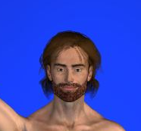
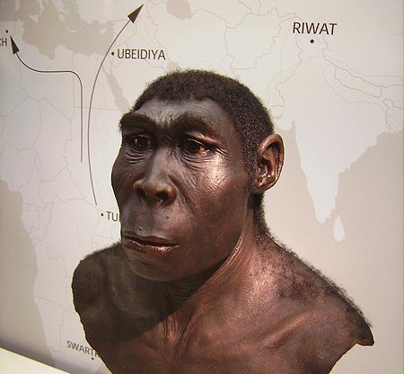
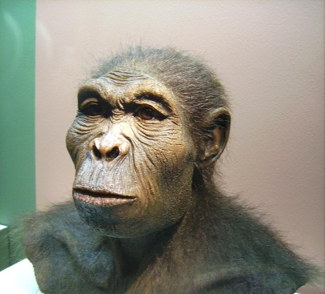
1. Vývoj člověka (seřaď obrázky tak, jak se člověk vyvíjel):
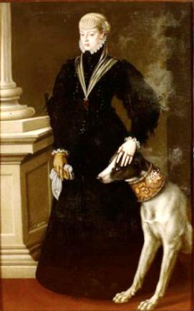
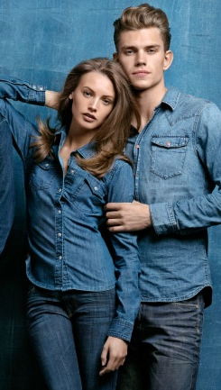
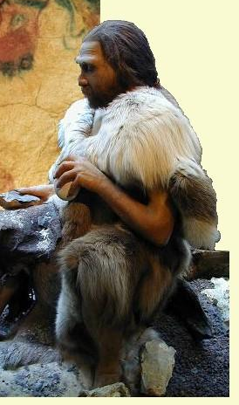
2. Jak se lidé oblékali. Seřaď vývojově:

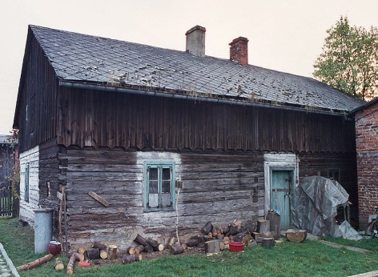
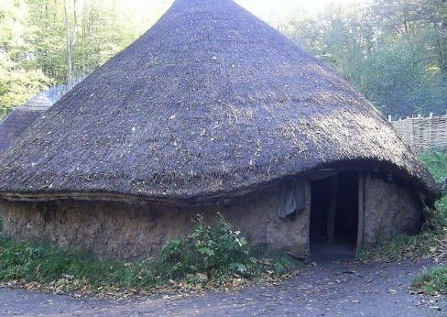
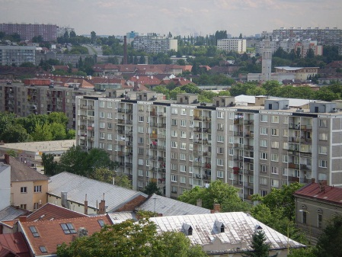
g3. Jak lidé bydleli? Seřaď:
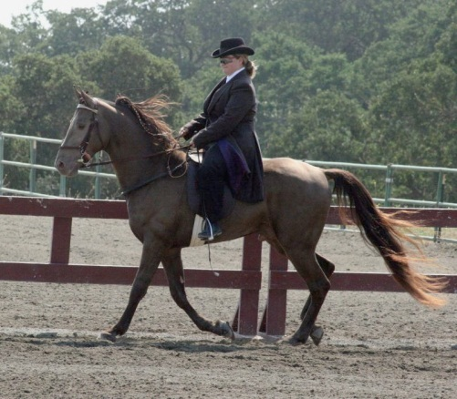
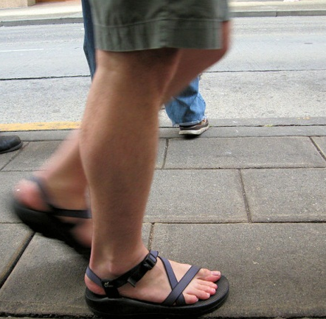
4. Jak lidé cestovali? Seřaď:
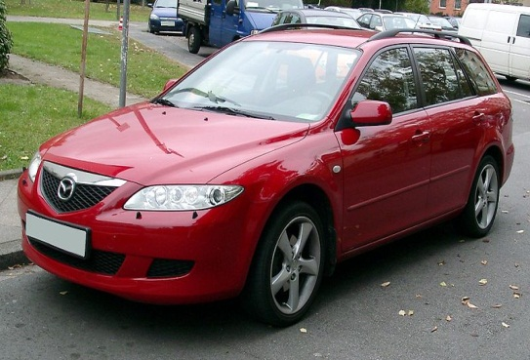

5. Poznáš, co je na obrázku? Přiřaď, přetáhni myší do rámečku:
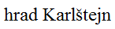
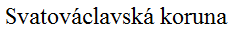
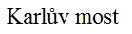
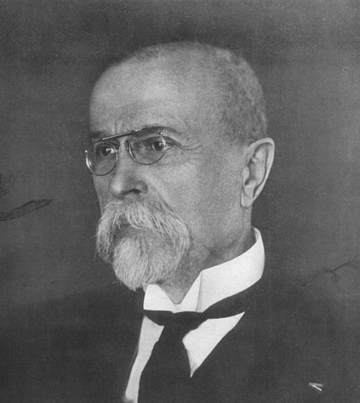
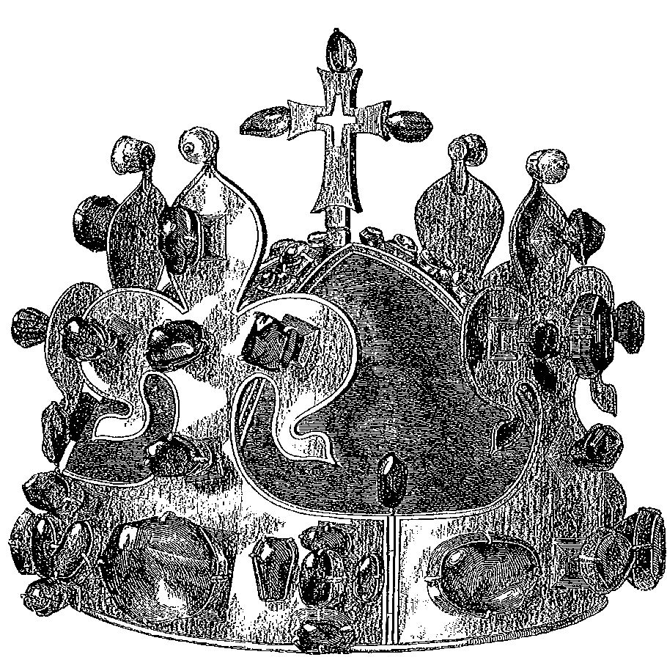
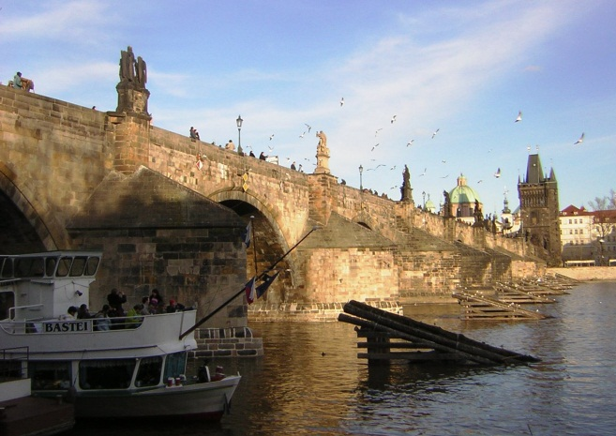
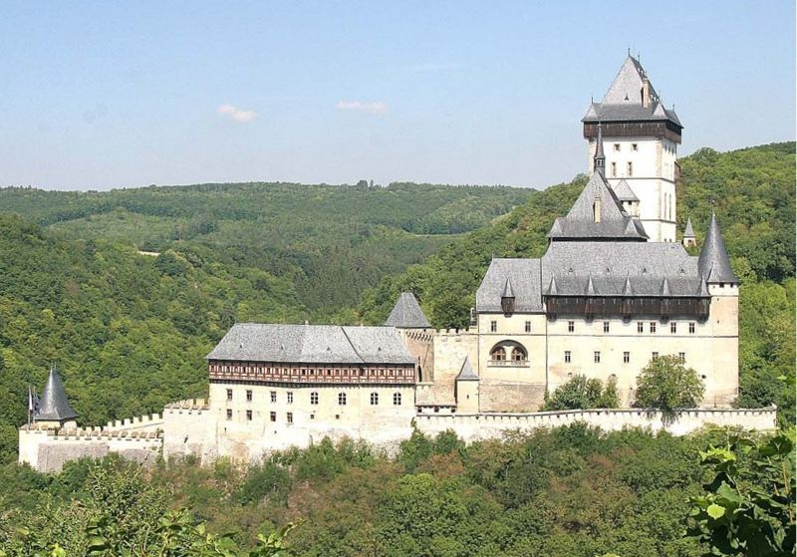
Zdroje:
LILLYUNDFREYA. Http://commons.wikimedia.org/wiki/File:Homo_habilis.JPG?uselang=cs [online]. 2007. Tento soubor podléhá licenci Creative Commons Uveďte autora-Zachovejte licenci 3.0 Unported [cit. 2012-01-28].
LILLYUNDFREYA. Http://commons.wikimedia.org/wiki/File:Homo_erectus.JPG?uselang=cs [online]. 2007. Tento soubor podléhá licenci Creative Commons Uveďte autora-Zachovejte licenci 3.0 Unported [cit. 2012-01-28].
ERNST WILHELM ZWERGELSTERN. Http://commons.wikimedia.org/wiki/File:Human_2.jpg?uselang=cs [online]. 2004. Tento soubor podléhá licenci Creative Commons Uveďte autora-Zachovejte licenci 3.0 Unported [cit. 2012-01-28].
ORIGINAL UPLOADER WAS EVIL BERRY AT NL.WIKIPEDIA. Http://commons.wikimedia.org/wiki/File:Portaal_Prehistorie.jpg?uselang=cs [online]. 2007. Tento soubor podléhá licenci Creative Commons Uveďte autora-Zachovejte licenci 3.0 Unported [cit. 2012-01-28].
Http://commons.wikimedia.org/wiki/File:Infanta_Juana_of_Spain1.jpg?uselang=cs [online]. 1557. Volné dílo [cit. 2012-01-28].
CJEANSANDCLOTHES. Http://commons.wikimedia.org/wiki/File:Jeans_Jeans_Jeans.jpg?uselang=cs [online]. 2011. soubor podléhá licenci Creative Commons Uveďte autora-Zachovejte licenci 3.0 Unported [cit. 2012-01-28].
FRUITMONKEY. Http://commons.wikimedia.org/wiki/File:Roundhouse_(dwelling)_Celtic_Wales.jpeg?uselang=cs [online]. 2007. Volné dílo [cit. 2012-01-29].
PRZYKUTA. Http://commons.wikimedia.org/wiki/File:Zumpy_smolna_chata.jpg?uselang=cs [online]. 2005. soubor podléhá licenci Creative Commons Uveďte autora-Zachovejte licenci 3.0 Unported [cit. 2012-01-29].
TONY BOWDEN. Http://commons.wikimedia.org/wiki/File:Ko%C5%A1ice_Apartment_Blocks.jpg?uselang=cs [online]. 2007. soubor podléhá licenci Creative Commons Uveďte autora-Zachovejte licenci 2.0 Generic [cit. 2012-01-29].
ROOTOLOGY. Http://commons.wikimedia.org/wiki/File:Sandals_walking.jpg?uselang=cs [online]. 2008. soubor podléhá licenci Creative Commons Uveďte autora-Zachovejte licenci 3.0 Unported [cit. 2012-01-29].
JUST CHAOS. Http://commons.wikimedia.org/wiki/File:Tennessee_Walking_Horse1.jpg?uselang=cs [online]. 2008. Tento soubor podléhá licenci Creative Commons Uveďte autora 2.0 Generic [cit. 2012-01-29].
RUDOLF STRICKER. Http://commons.wikimedia.org/wiki/File:Mazda_6_Kombi_front_20071025.jpg [online]. 2007. soubor je licencován podle licence Creative Commons Attribution-Share podobní 3.0 Unported [cit. 2012-01-29].
PRAŽÁK. Http://commons.wikimedia.org/wiki/File:Hrad_Karl%C5%A1tejn.jpg [online]. 2006. Tento soubor je licencován podle licence Creative Commons Attribution-Share podobní 3.0 Unported [cit. 2012-01-29].
I, SOKOLJAN. Http://commons.wikimedia.org/wiki/File:Praha_Charels_bridge_from_Kampa_DSCN1151.JPG?uselang=cs [online]. Tento soubor podléhá licenci Creative Commons Uveďte autora-Zachovejte licenci 3.0 Unported [cit. 2012-01-29].
Http://commons.wikimedia.org/wiki/File:Czech_crown_Scheiwl.png: 1857 [online]. Tento obraz (nebo jiné mediální soubor) je v public domain , protože jeho autorská práva vypršela [cit. 2012-01-29].
Http://commons.wikimedia.org/wiki/File:Tom%C3%A1%C5%A1_Garrigue_Masaryk_1925.PNG: 1925 [online]. Tento obraz (nebo jiné mediální soubor) je v public domain , protože jeho autorská práva vypršela a jeho autor je anonymní [cit. 2012-01-29].

